電腦數值模擬導論 作業八

B03702030 會計三 吳懿峰

一、 流程圖、程式碼

流程圖網址: <https://goo.gl/Y1rc8q>

(也可參考壓縮檔內的png檔)

程式碼:

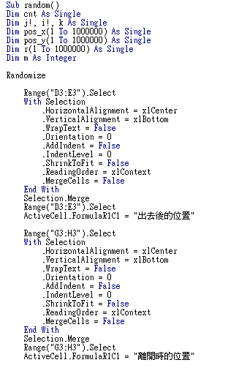

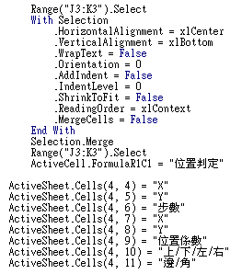

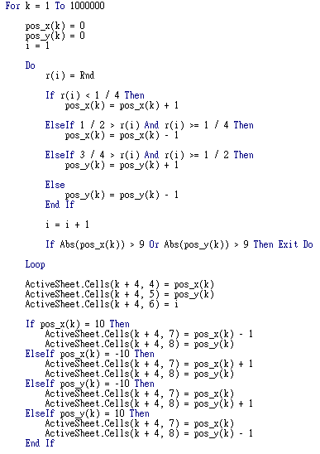

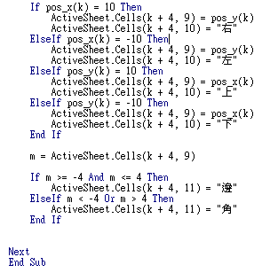

邏輯:

1. 首先先把需要的標題都填入，前面的部分是跨欄置中，分別在(D3:E3)填入”出去後的位置”、 (G3:H3)填入”離開時的位置”、 (J3:K3)填入”位置判定”，然後是在第四行依序填入X、Y、步數、X、Y、位置係數、上/下/左/右、邊/角
2. 建立一個For迴圈，使程式執行1到1000000次
3. 讓上、下、左、右的機率皆為0.25，然後將位置紀錄下來，一旦走出棋盤就停止，將執行的次數顯示於紀錄步數的欄位，並將X、Y的位置也填入欄位
4. 因為上一個步驟導出的X、Y值是走出去後的位置，因此我再設立一個If迴圈記錄準備走出棋盤時的位置(也就是步驟3.的上一步的位置)
5. 用If迴圈判斷是從上下左右哪個方位走出去的
6. 用If迴圈判斷是從邊還是角走出去的

二、 一百萬次模擬的平均步數

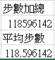

三、 位置分布圖

這裡我在程式中設立了一個位置係數，位置係數的意義為判斷任一邊粒子離開時在邊界上的位置，其設定為當係數小於等於4且大於等於-4時代表是從”邊”走出去的，相反的，當係數大於4或者小於-4，則粒子是從角走出去的。而下圖則是從左到右分別為係數= -9, -8, -7, ……0, 1, 2, …… 7, 8, 9 的結果。

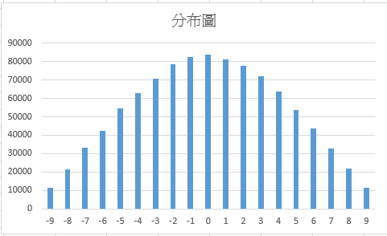

四、 解釋上圖，邊為角的幾倍? 為何為此倍數?

可以發現在此分布圖中，分布在中間的係數為 -4 到 4 ，是經過”邊” 走出棋盤外的結果，而係數為 4以上及 -4 以下，則是經過”角” 走出棋盤外的結果。可以發現從”邊”上離開的粒子數較從”角”離開的粒子多上很多。

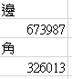

經過計算，可以發現邊的次數為673987，而角的次數則為326013，邊的次數大約為角的次數的2.067倍，發生這樣的結果據推測應該是因為，我們可將此模擬視為一個擴散作用，而擴散的粒子濃度與距離平方成反比關係，因此，我們可將濃度視為在位置上的機率，當在”邊”上(假設位置係數=0，也就是在Y=0或X=0的位置)時，距離為9，而當在”角”上(假設位置係數=9或-9，也就是在最角落的位置)，距離為9 ${\sqrt{2}}^{}$，因此邊的濃度(機率)與角的濃度 (機率)比為 (9 ${\sqrt{2})}^{}$ ^2: (9)^2 = 2:1，因此可以發現，出現在邊的次數會是出現在角的次數的兩倍。

五、 心得

這次的程式依然不算困難，比較好笑的是一開始debug出現了狀況，不僅浪費了好多時間，也讓自己還有助教非常confused，最後發現是因為自己有變數忘記改才導致錯誤發生，真的是對不起助教費時費心了。而程式設計的過程都非常直觀，每個步驟迎刃而解就慢慢完成了。我將這個程式的原點設定在棋盤的中心，而一旦超出邊界就停止，比較特別的是我在此程式中還有設定位置係數、上下左右判斷以及邊角判斷，方便我之後的計算，也讓表格以更清楚的方式呈現。最後在寫報告時，讓我想非常久的是第四題的倍數關係，苦思良久後靈光乍現，記得在普通天文學的課堂上老師說過光度與距離成平方反比，仔細一想，這個公式也可以運用在擴散，並將光度的變化替換為濃度，更可再將濃度轉換為粒子分布的次數或機率，最後才找到兩者之間的關係，只能說科學真的是非常奧妙，大自然的原理也都環環相扣，真的是十分有趣。